
ব্র্যাক বিশ্ববিদ্যালয় পরিদর্শনে নেপালের প্রতিনিধি দল
নিজস্ব প্রতিবেদক | বুধবার, ৮ এপ্রিল, ২০১৫
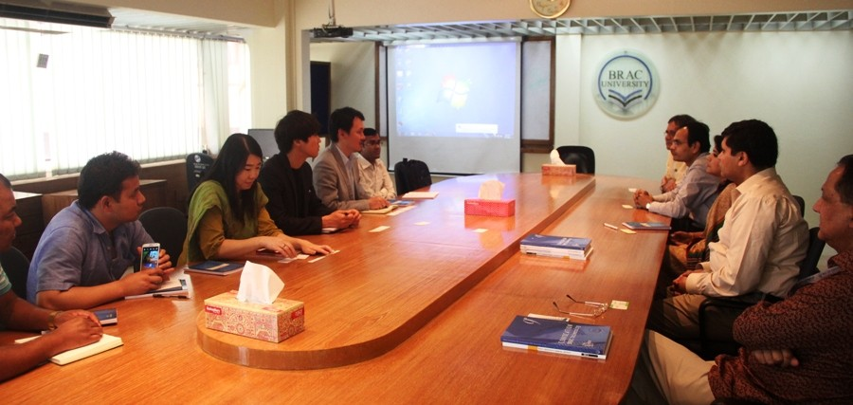
নেপালের একটি প্রতিনিধি দল মঙ্গলবার (৭এপ্রিল) ব্র্যাক বিশ্ববিদ্যালয় পরিদর্শন করেন। তারা ব্র্যাক বিশ্ববিদ্যালয়ের কারিকুলাম এবং বাংলাদেশের উন্নয়ন ক্ষেত্রে প্রতিষ্ঠানটি কীভাবে অংশগ্রহণ করছে তা নিয়ে আলোচনা করেন।

ব্র্যাক বিশ্ববিদ্যালয় উপচার্যের সম্মেলন কক্ষে আয়োজিত আলোচনা অনুষ্ঠানে নেপালের কান্ট্রি ডিরেক্টর কিয়াং হো রোহ, প্রোগ্রাম ডিরেক্টর সু হায়াং ই, প্রোগ্রাম কো-অর্ডিনেটর নিরপা বাহাদুর ধামি, ইশওয়ার ম্যান শেরেস্থা এবং ব্র্যাক বিশ্ববিদ্যালয়ের প্রো-ভিসি ফুয়াদ হাসান মল্লিক, রেজিস্ট্রার মো: সহুল আফজাল, অর্থ পরিচালক- মনোজিত কুমার ওঝা, হেড অব কমিউনিকেশন আলি সালমান, ইসমত শিরিন প্রমুখ উপস্থিত ছিলেন।

